Fábula
- A continuación, leerás el siguiente texto en voz alta.
- Si prefieres, puedes escucharlo también viendo el siguiente link:
https://arbolabc.com/fabulas-para-ni%C3%B1os/el-caballo-y-el-asno

El caballo y el asno
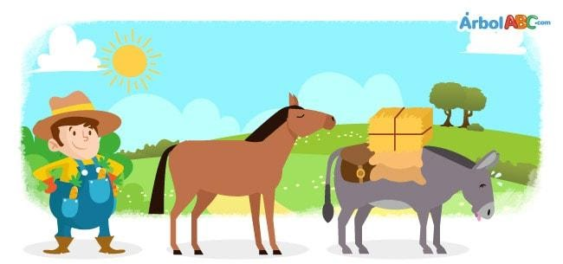
Había una vez un hombre que tenía un caballo y un asno. Una tarde, cuando iban de camino a la ciudad, el asno, muy agotado por llevar toda la carga le dijo al caballo:
—Por favor, amigo, tú no llevas nada, ayúdame con una pequeña parte de esta carga.
El caballo, siendo muy egoísta, se hizo el sordo.
En la mitad del camino, el asno se desplomó víctima de la fatiga. El dueño le echó toda la carga al caballo, incluyendo al asno enfermo. El caballo, suspirando dijo:
— ¡Qué mala suerte tengo! Por no haber querido ayudar, ahora tengo que cargar con todo y hasta con el asno.

Moraleja: Aquel que no ayuda a su prójimo cuando lo necesita, tarde o temprano termina perjudicándose a sí mismo.

- Ahora que ya leíste la fábula, responderás las preguntas que están en el dado que está más abajo.
- Recórtalo, ármalo y pégalo para que pueda ser divertido el responder las preguntas.
- Cuando termines, cométalo con tu familia.
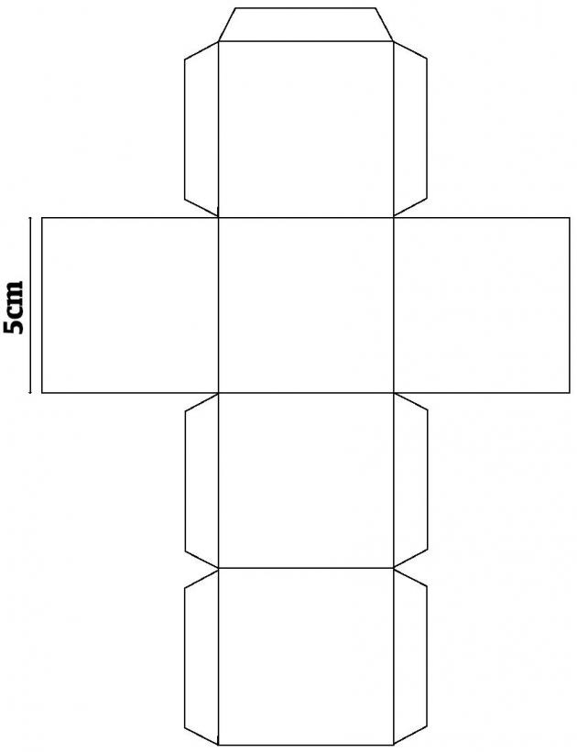

¿Crees que el caballo actuó bien al no ayudar al asno?

¿Cuál es la moraleja de esta fábula?
¿Qué animales tenía el hombre?
¿Qué harías tu si un amigo o amiga te pide ayuda?

¿Qué otro título le pondrías a esta fábula?

¿Qué hubieras hecho tu si fueras el hombre?

AUTOEVALUACIÓN

A continuación, lee con mucha atención y responde marcando con una “X”.

INDICADORES | LOGRADO | POR LOGRAR
Comenté lo que recordaba de la fábula.
Leí en voz alta la fábula.
Identifiqué la moraleja de la fábula.
Respondo al menos 4 preguntas del dado.

